**吴泾镇老年科普课程《生活中年的化学》第1课 走进牛奶的世界**

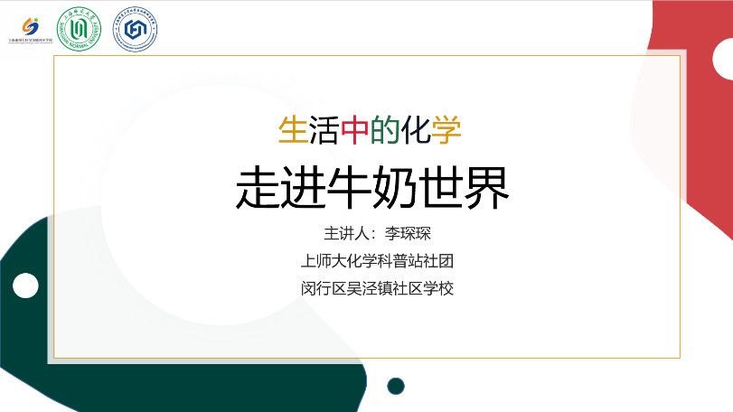

牛奶是人们最喜爱的饮品之一，

喝牛奶的好处已经越来越被大众所认识。

面对琳琅满目的牛奶，

您知道如何购买合适的呢？

今天的这堂课

我们就跟您讲一讲这些知识。

让我们从牛奶的产生开始一起了解一下吧！

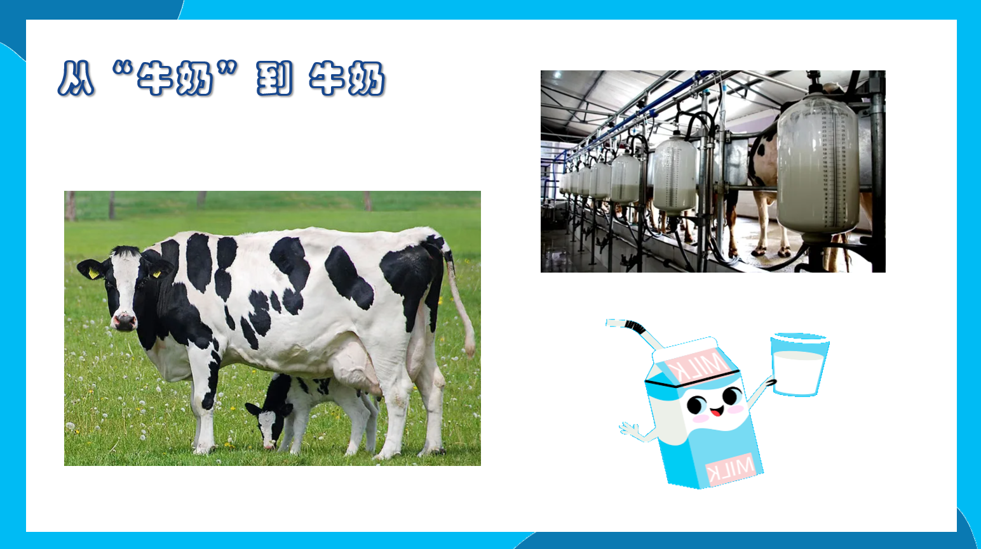

进行过灭菌环节的牛奶才能饮用，

那灭菌是如何进行的呢？

我们来了解两种灭菌方式。

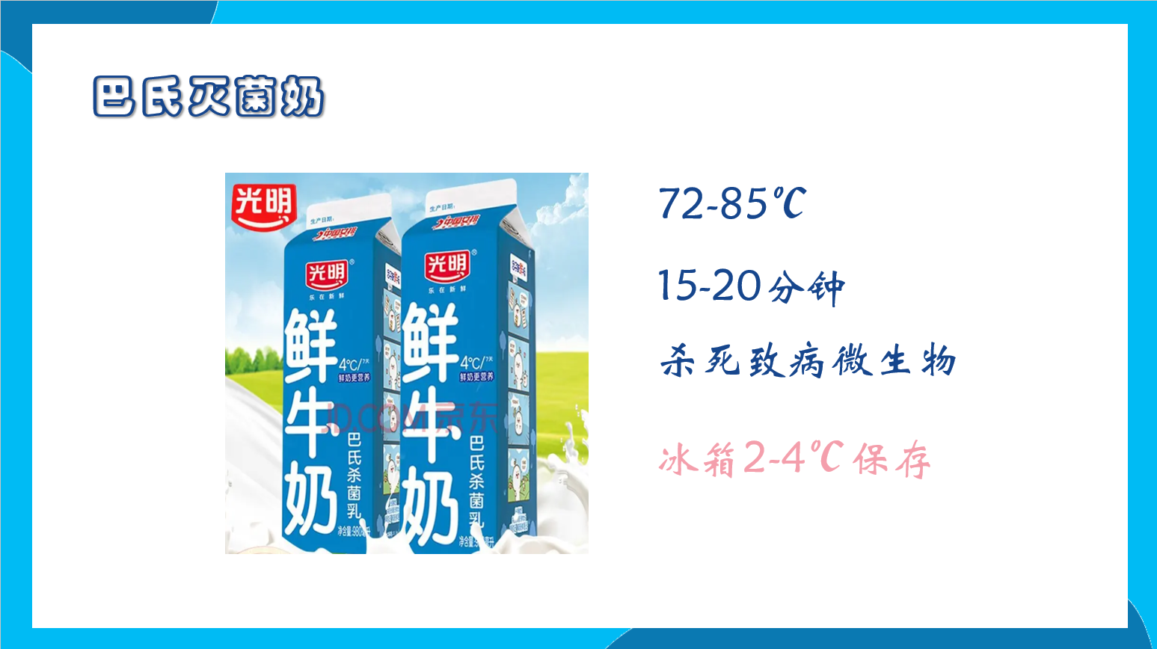

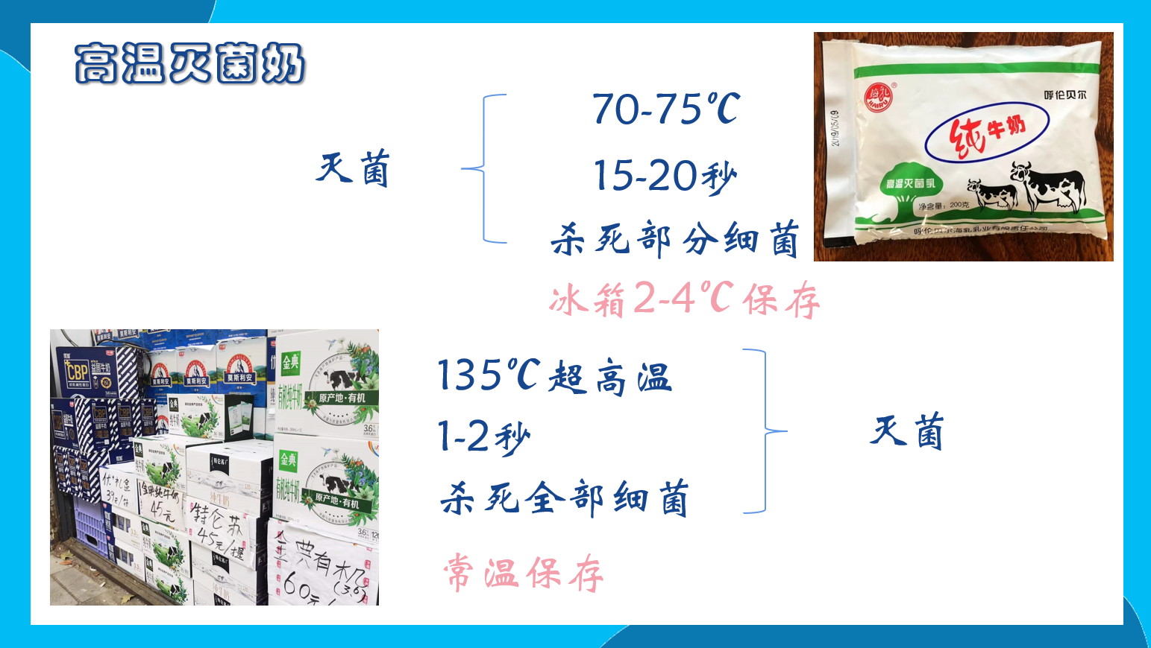

两种灭菌方式使牛奶的营养成分发生了些许的不同。

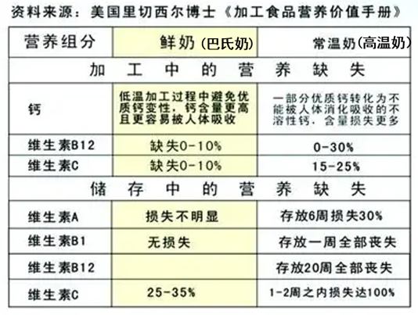

我们日常喝的牛奶都有哪些营养成分呢？

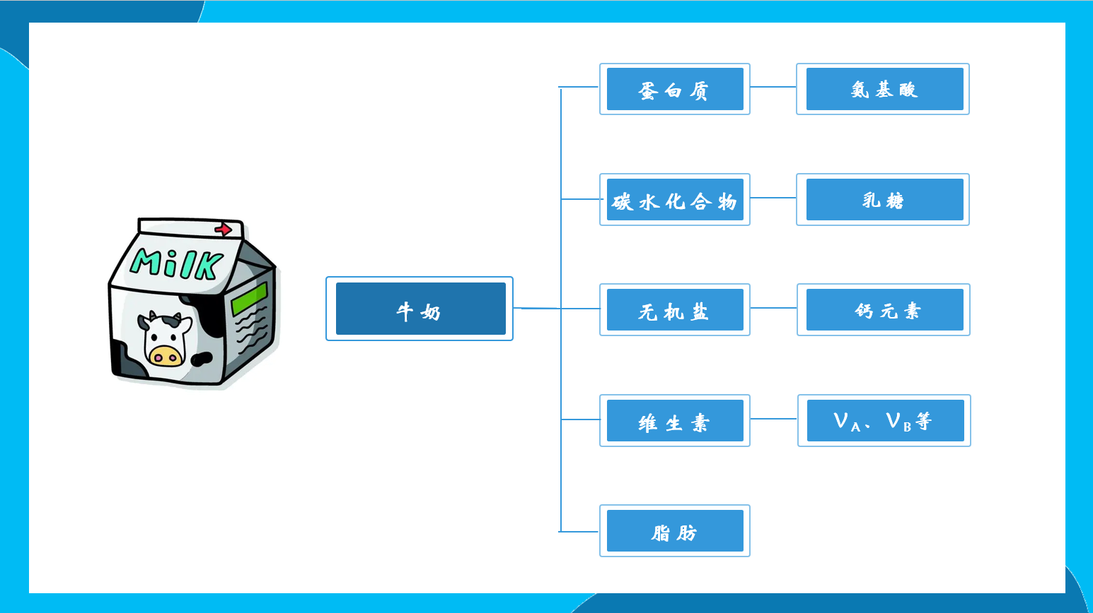

蛋白质是组成人体的重要组成成分，

牛奶中的蛋白质可以在体内分解成人体所需的各种氨基酸，

进而合成人体需要的蛋白质。

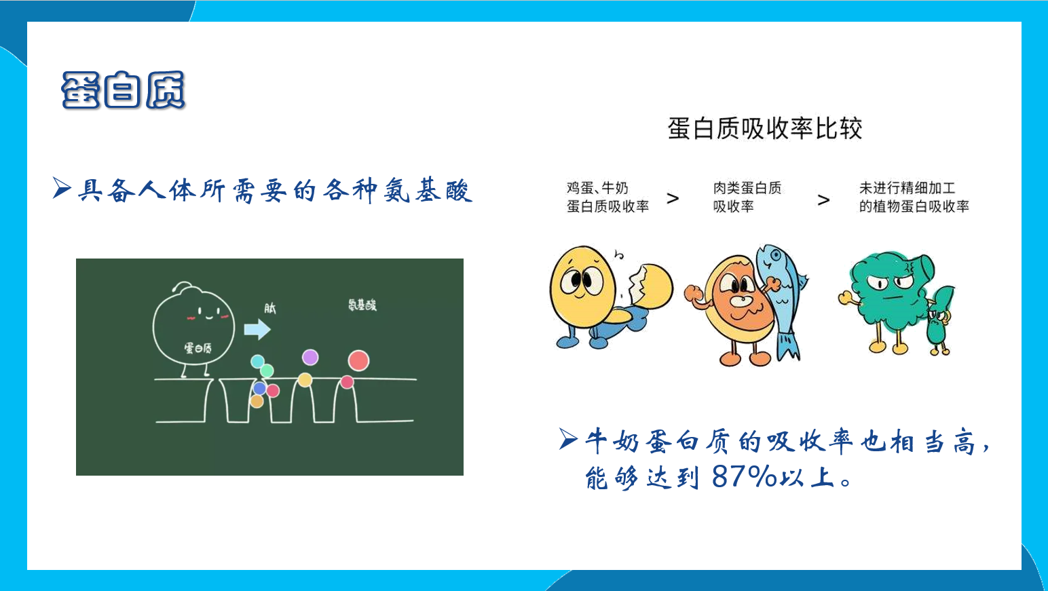

“每天一斤奶，强壮中国人”牛奶中的钙含量也十分可观，

而且牛奶中的钙是易被人体吸收的可溶性钙。

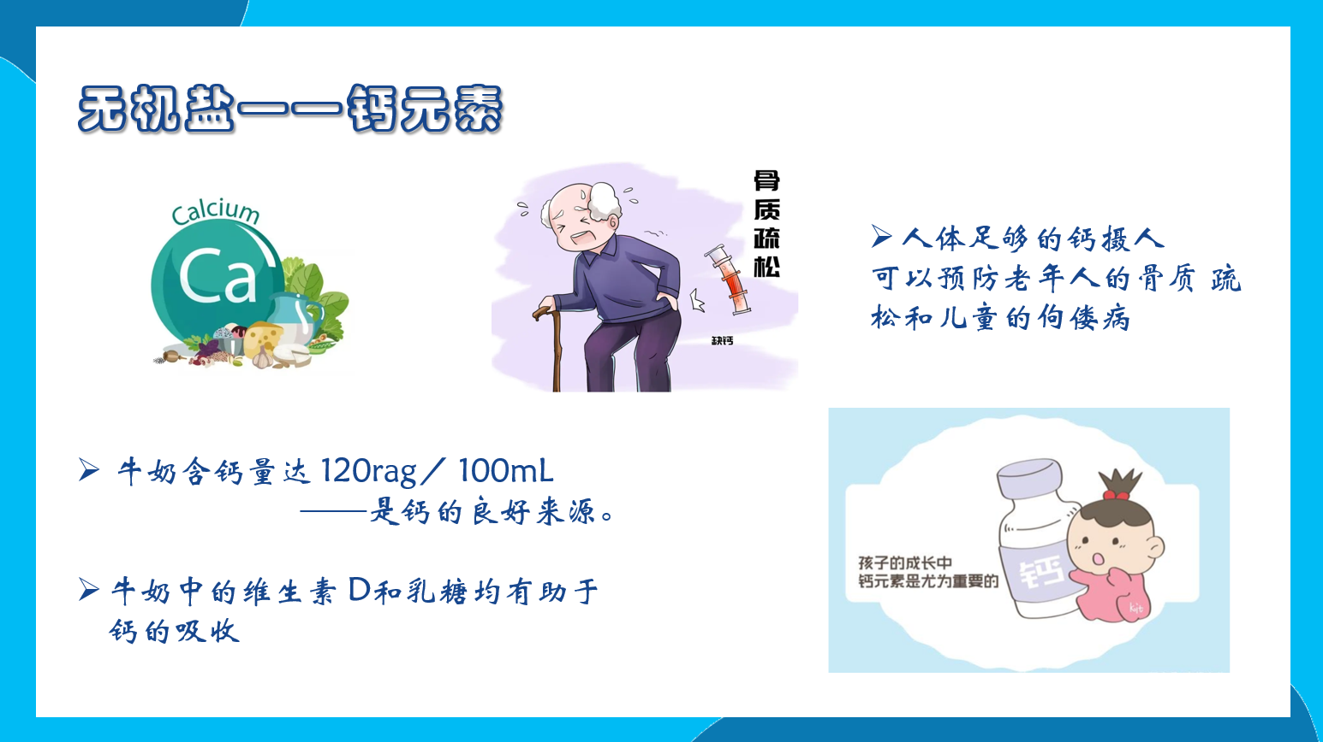

除了维生素D，牛奶中还含有其他种类的维生素，包括维生素A与维生素B群。

对我们的身体也十分有益。

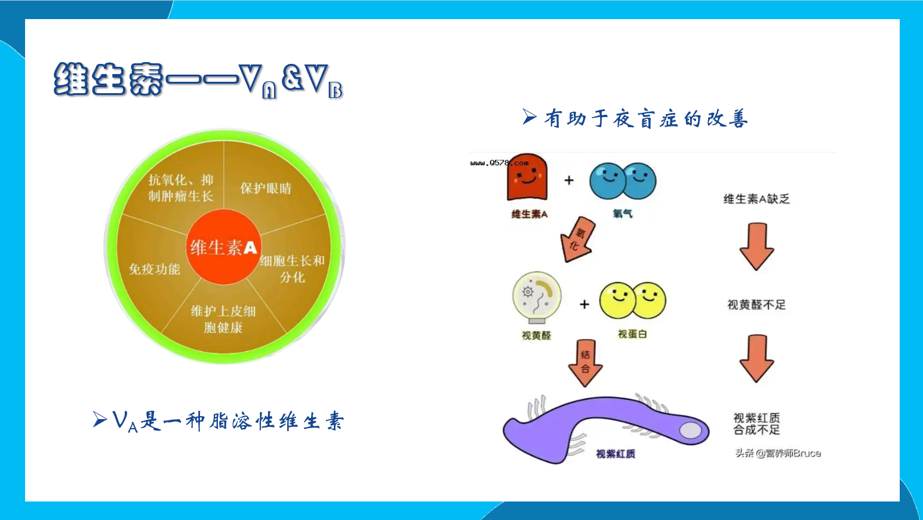

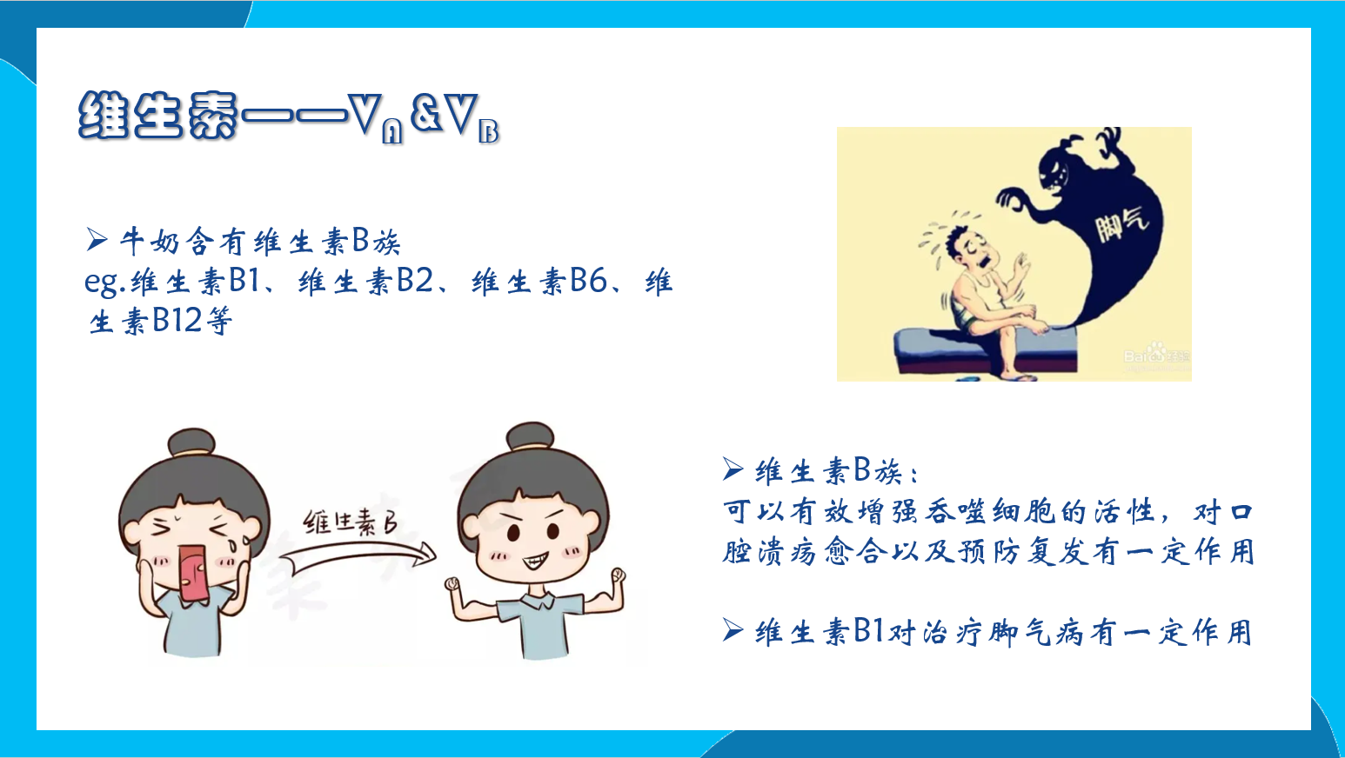

牛奶中的脂肪被高血脂和减肥人士不喜

因此各种低脂奶、脱脂奶被研制出来，供大家选择

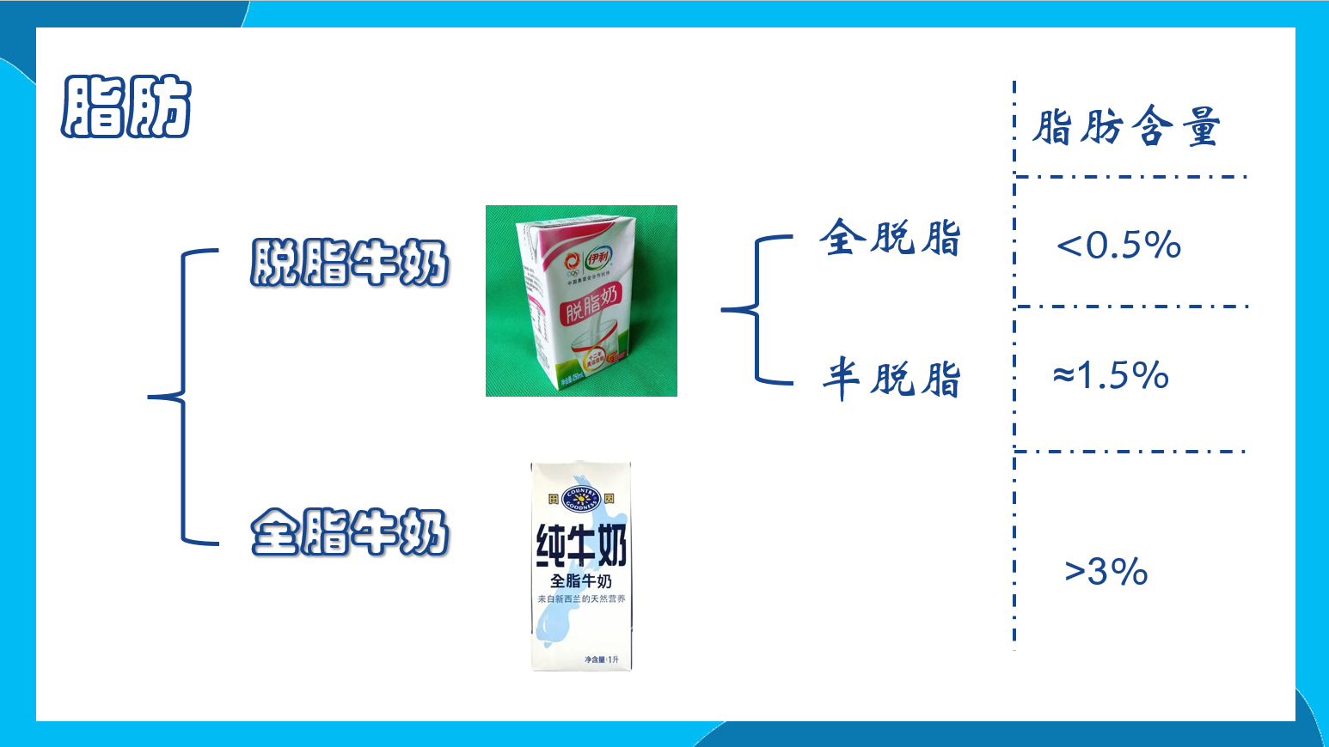

牛奶虽然好处多多，但是，也不是所有人都适合牛奶。

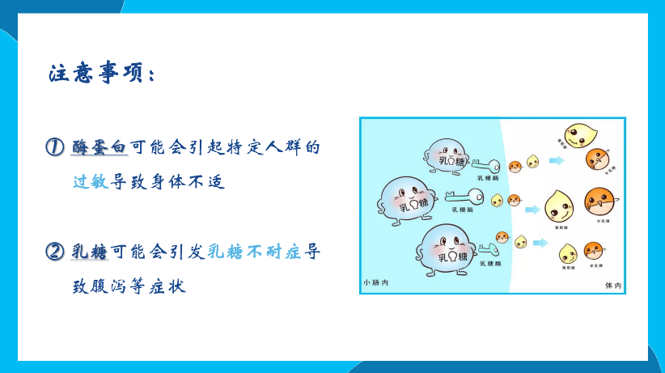

牛奶的灭菌方式带来的差异和营养成分大家都了解了吗？

下一期我们将继续了解牛奶的饮用注意事项。

各位老年学员一定要来哦！